最小二乘法线性回归

【Latex代码在下面，请向下翻阅】

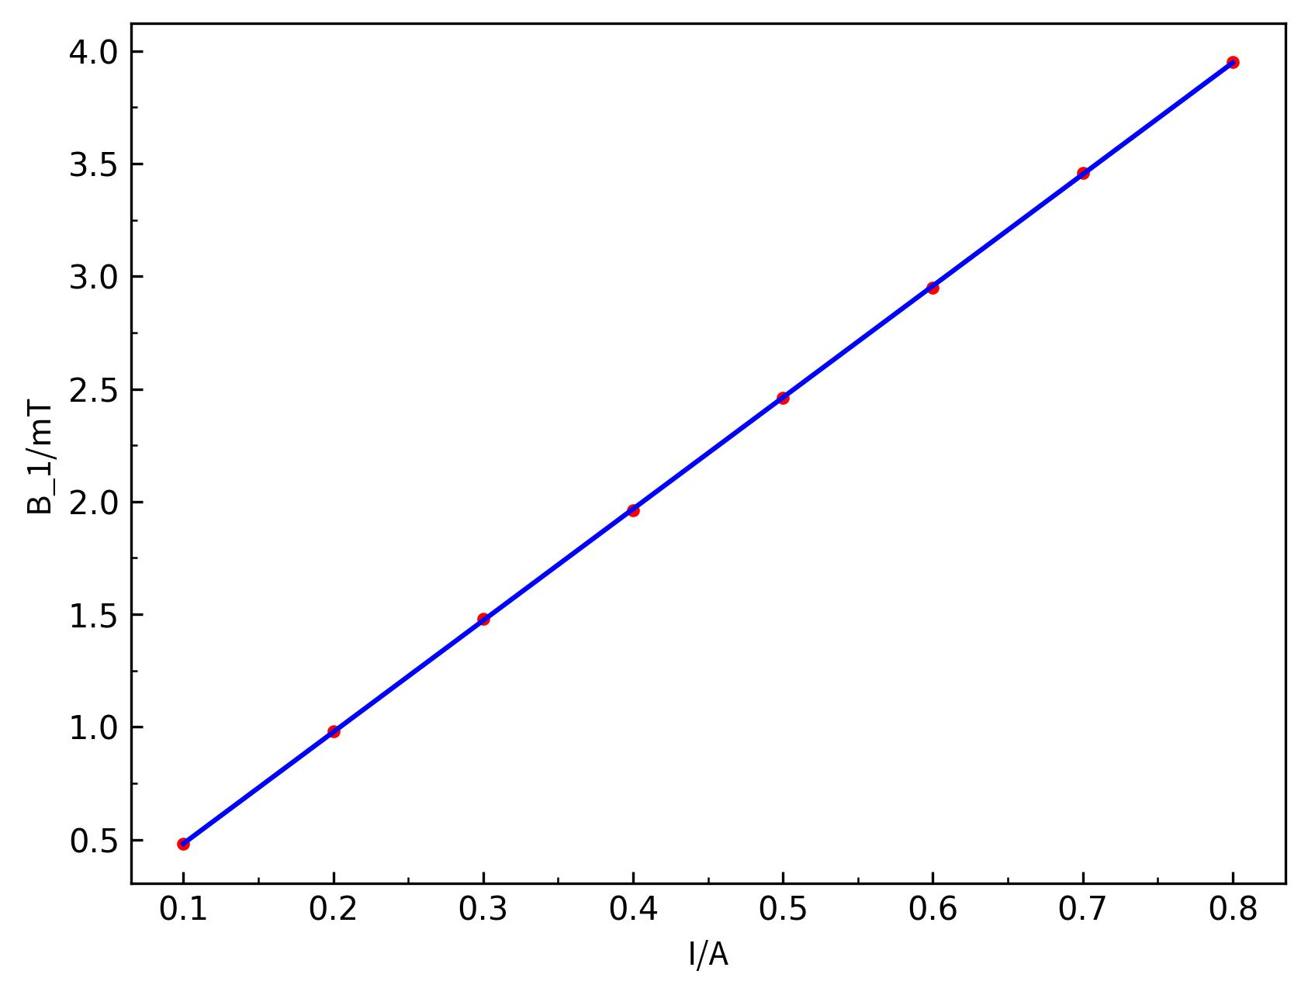
斜率
$m=4.9524 mT/A$
截距
$b=−0.013571 mT$
线性拟合的相关系数
$r=\frac{\overline{IB_{1}}−\overline{I}·\overline{B_{1}}}{\sqrt{(\overline{I^{2}}−{\overline{I}}^{2})(\overline{B_{1}^{2}}−{\overline{B_{1}}}^{2})}}=0.99998798$
斜率的延伸不确定度
$u_{m}=t_{P}·|m|·\sqrt{(\frac{1}{r^{2}}−1)/(n−2)}=0.024286 mT/A, P=0.95$
截距的延伸不确定度
$u_{b}=u_{m}·\sqrt{\overline{I^{2}}}=0.012264 mT, P=0.95$
这里我们只考虑了 A 类不确定度；至于由 x 物理量和 y 物理量的 B 类不确定度如何推出斜率的 B 类不确定度，这个问题非常复杂，且物理实验教学中心并未对其作出解释。

【Latex代码】
斜率
$$
m=4.9524\,\mathrm{mT/A}
$$
截距
$$
b=-0.013571\,\mathrm{mT}
$$
线性拟合的相关系数
$$
r=\frac{\overline{IB_1}-\overline{I}\cdot\overline{B_1}}{\sqrt{\left(\overline{I^2}-\overline{I}^2\right)\left(\overline{B_1^2}-\overline{B_1}^2\right)}}=0.99998798
$$
斜率的延伸不确定度
$$
u_m=t_P\cdot\lvert m\rvert\cdot\sqrt{\left(\frac{1}{r^2}-1\right)/(n-2)}=0.024286\,\mathrm{mT/A},P=0.95
$$
截距的延伸不确定度
$$
u_b=u_m\cdot\sqrt{\overline{I^2}}=0.012264\,\mathrm{mT},P=0.95
$$
这里我们只考虑了 A 类不确定度；至于由 x 物理量和 y 物理量的 B 类不确定度如何推出斜率的 B 类不确定度，这个问题非常复杂，且物理实验教学中心并未对其作出解释。

